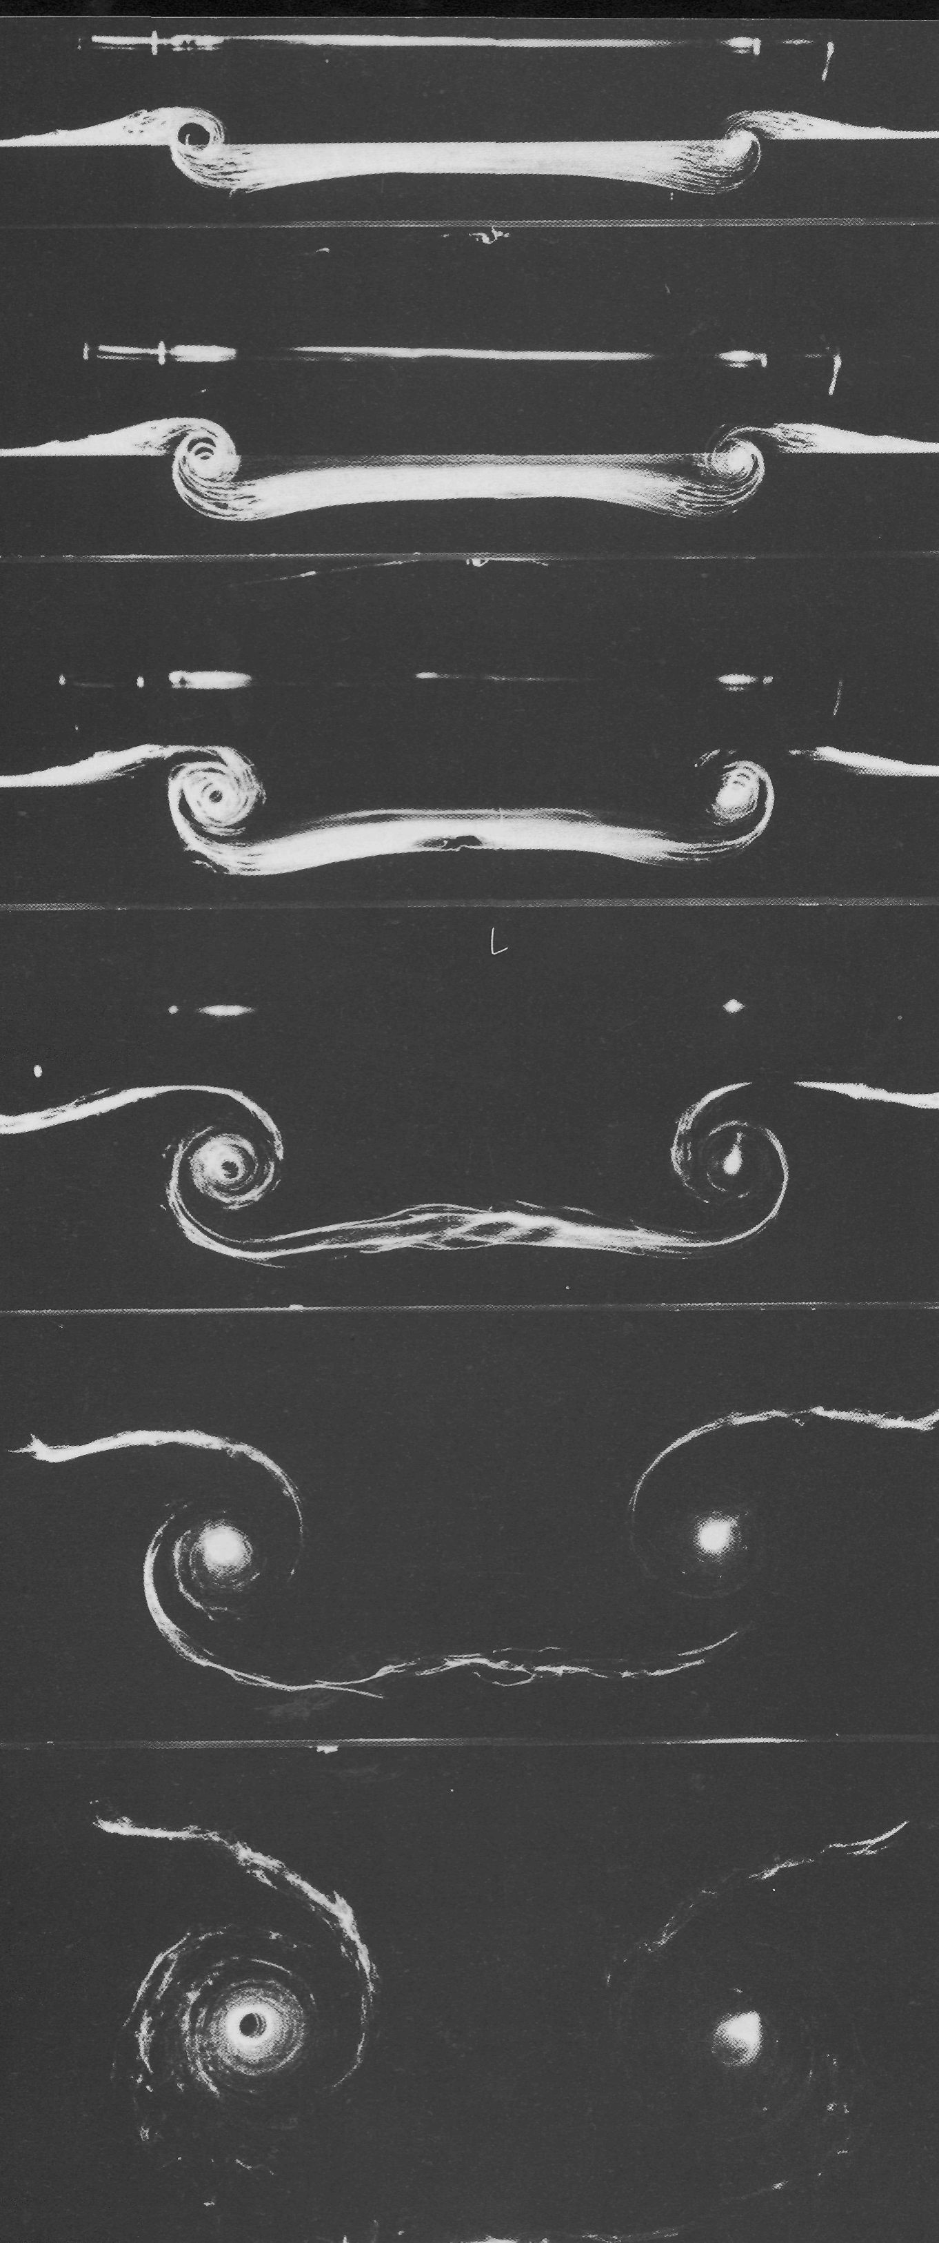

Рисунок61(84). Сечения вихревой пелены за прямоугольным крылом.
След, сворачивающийся за прямоугольным крылом под углом атаки 9°, показан на этих снимках на расстояниях от задней кромки, равных соответственно 1,0; 1,6; 2,9; 5,5; 11,2 и 21 длинам хорды. Крыло имело профиль Clark Y, относительную толщину 10%, хорду длиной 0,125 м и размах 0,3 м со срезанными по прямоугольнику торцами. Крыло, подвешенное на тонких проволочках, протаскивалось в воде. Визуализация следа осуществлялась с помощью водородных пузырьков от проволочки толщиной 30 мкм, расположенной непосредственно за задней кромкой; пузырьки освещались ксеноновыми лампами. Вихри отрываются от поверхности крыла сразу же за серединой хорды. Число Рейнольдса, рассчитанное по хорде, равно 100000. Вихревая пелена первоначально турбулентна, но дальше вниз по потоку вновь становится ламинарной. Фото Н. Bippes

